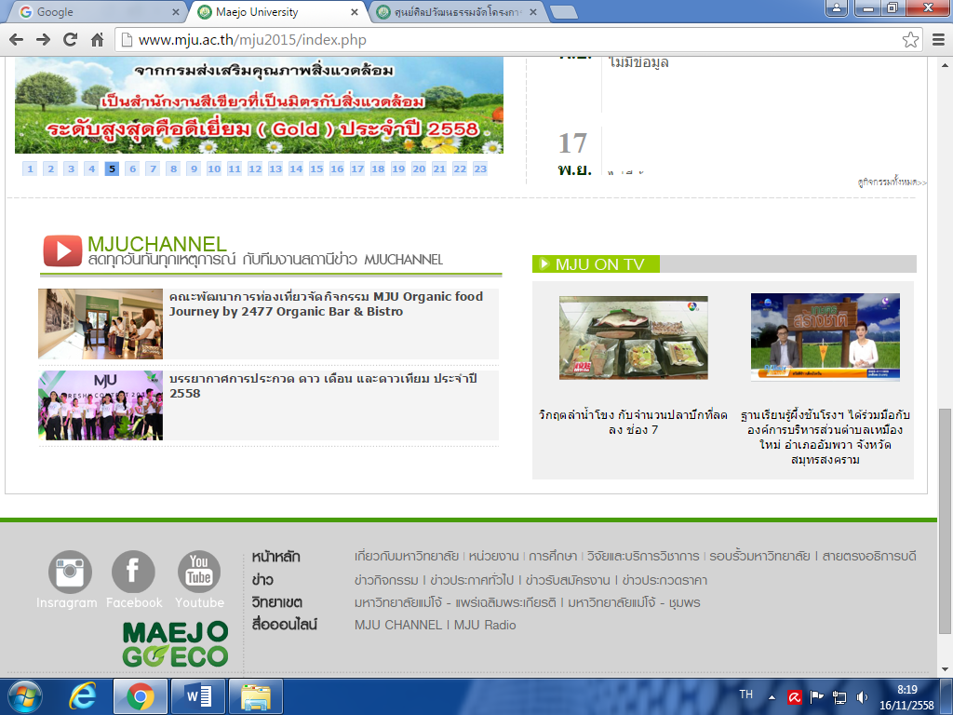

**แบบประเมินผล**

**โครงการแลกเปลี่ยนเรียนรู้ “การให้บริการที่ประทับใจ”**

**วันศุกร์ที่ 22 มกราคม 2559 ตั้งแต่ 09.00 -16.30 น.**

**ณ ปงไคร้บ้านดอย โฮมสเตย์ ต.โปงแยง อ.แม่ริม จ.เชียงใหม่**

**--------------------------------------**

**1.ข้อมูลพื้นฐาน**

**1.1 เพศ** ( ) ชาย ( ) หญิง

**2.ระดับความคิดเห็นต่อการจัดโครงการกิจกรรมนี้**

|  |  |  |  |  |  |
| --- | --- | --- | --- | --- | --- |
| **หัวข้อการประเมิน** | ระดับความคิดเห็น | | | | |
| มากที่สุด  (5) | มาก  (4) | ปานกลาง  (3) | น้อย  (2) | น้อยที่สุด (1) |
| **1.ประโยชน์ที่ได้รับการเข้าร่วมโครงการในครั้งนี้** | | | | | |
| 1.ได้มีการแลกเปลี่ยนเรียนรู้ปรับทัศนคติในการทำงาน |  |  |  |  |  |
| 2.ได้รับความรู้ในการทำงานเพื่อให้มีจิตบริการ |  |  |  |  |  |
| 3.เกิดแรงบันดาลใจในการทำงานบริการเพื่อหน่วยงาน |  |  |  |  |  |
| 4.ได้แนวทางเพื่อไปใช้ในการทำงานเพื่อสร้างการบริการที่ประทับใจ |  |  |  |  |  |
| 5.ความรู้ ความเข้าใจก่อนเข้าร่วมโครงการแลกเปลี่ยนเรียนรู้ |  |  |  |  |  |
| 6.ความรู้ ความเข้าใจหลังเข้าร่วมโครงการแลกเปลี่ยนเรียนรู้ |  |  |  |  |  |
| **2.การนำความรู้ของวิทยากรมาใช้ในการทำงาน** | | | | | |
| 1.การบริการทำงานที่สร้างความประทับใจผู้รับบริการ |  |  |  |  |  |
| 2.การพัฒนาหน่วยงานให้เป็นเลิศในการให้บริการ |  |  |  |  |  |
| **3.วิทยากรที่มาบรรยายมีความสามารถในการถ่ายทอดความรู้** |  |  |  |  |  |
| **4.ความพึงพอใจบรรยากาศและภาพรวมในการจัดโครงการนี้** |  |  |  |  |  |

**3. ข้อเสนอแนะอื่น ๆ** (ถ้ามี)

........................................................................................................................................................................................................................................................................................................................................................................................................................................................................................................................................................................................................................................................................................

ขอบคุณค่ะ...



**แบบแสดงการเข้ารับความรู้หน่วยงาน**

**ศูนย์ศิลปวัฒนธรรม มหาวิทยาลัยแม่โจ้**

1. **เรื่องที่ได้รับ**………………………………………………………………………………………………………………………………............

**ชื่อโครงการ**.....................................................................................................................................

**วัน เวลา**...........................................................................................................................................

**สถานที่** ...........................................................................................................................................

1. **ความรู้และประโยชน์ที่ได้รับจะสามารถมาพัฒนาตนเองอย่างไร**

.............................................................................................................................................................................................................................................................................................................................................................................................................................................................................................................................................................................................................................................................................................................................................................................................

1. **ความรู้และประโยชน์ที่จะสามารถนำมาพัฒนานางานของท่าน**

.............................................................................................................................................................................................................................................................................................................................................................................................................................................................................................................................................................................................................................................................................................................................................................................................

ลงชื่อ...........................................................................

( )